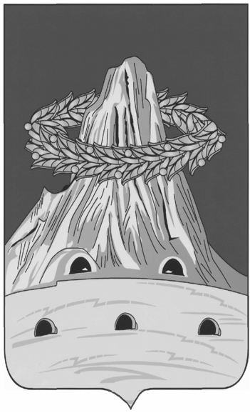

АДМИНИСТРАЦИЯ НАРОВЧАТСКОГО РАЙОНА

ПЕНЗЕНСКОЙ ОБЛАСТИ

ПОСТАНОВЛЕНИЕ

от |  | №
с. Наровчат

О создании муниципального бюджетного учреждения дополнительного образования детей «Детско-юношеская спортивная школа с. Наровчат» Наровчатского района Пензенской области.

В соответствии со статьей 17 Федерального закона от 08.08.2001 года №129-ФЗ «О государственной регистрации юридических лиц и индивидуальных предпринимателей», Федеральным законом от 4.12.2007 года № 329 – ФЗ «О физической культуре и спорте в Российской Федерации» (с последующими изменениями), Законом Пензенской области от 21.09.2005 № 800-ЗПО «О физической культуре и спорте в Пензенской области» (с последующими изменениями), руководствуясь Уставом Наровчатского района Пензенской области и в целях привлечения максимально возможного числа детей и подростков к систематическим занятиям спортом, направленным на развитие их личности, утверждение здорового образа жизни, воспитание физических, морально-этических и волевых качеств, повышения уровня физической подготовленности и спортивных результатов с учётом индивидуальных особенностей и требований программ по видам спорта, администрация Наровчатского района Пензенской области постановляет:
1. Создать муниципальное бюджетное учреждение дополнительного образования детей «Детско-юношеская спортивная школа с. Наровчат» Наровчатского района Пензенской области.
2. Утвердить Устав муниципального бюджетного учреждения дополнительного образования детей «Детско-юношеская спортивная школа с. Наровчат» Наровчатского района Пензенской области, согласно приложению.
3. Уполномочить директора муниципального бюджетного учреждения дополнительного образования детей «Детско-юношеская спортивная школа с. Наровчат» Наровчатского района Пензенской области осуществить государственную регистрацию устава муниципального бюджетного учреждения дополнительного образования детей «Детско-юношеская спортивная школа с. Наровчат» Наровчатского района Пензенской области в Межрайонной инспекции Федеральной налоговой службы №6 по Пензенской области.
4. Финансовому отделу Наровчатского района (Макеевой Л.А.) предусмотреть соответствующие финансовые средства на финансирование муниципального бюджетного учреждения дополнительного образования детей «Детско-юношеская спортивная школа с. Наровчат» Наровчатского района Пензенской области.
5. Контроль за исполнением настоящего постановления возложить на заместителя главы администрации Бормотова И.И.

Глава администрации
Наровчатского района
Пензенской области А.В. Водопьянов

